Муниципальное учреждение дополнительного образования
«Центр дополнительного образования»Созвездие»
Тутаевского муниципального округа
(Центр «Созвездие»)
Воспитательное мероприятие «Задания от Забавы» с мастер-классом
Подготовила: Шушарина Е.О., педагог дополнительного образования, экскурсовод музея самодельной куклы «Забава» Центра «Созвездие»

2026г.

Название: Воспитательное мероприятие «Задания от Забавы» с мастер-классом.
Подготовила: Шушарина Екатерина Олеговна, педагог дополнительного образования, экскурсовод музея самодельной куклы «Забава» Центра «Созвездие».
Адресат: обучающиеся 1-5 класс, в том числе дети с ОВЗ.
Продолжительность: 45 мин.
Цель:
Расширить представления детей о возможностях декоративно-прикладного творчества.
Задачи:
- познакомить с творческим направлением «Изготовление самодельной игрушки»;
- воспитывать умение работы в команде;
- воспитывать умение работать по инструкции, по образцу;
- воспитывать чувство радости от совместной творческой деятельности;
- воспитывать гордость за культуру и историю своей страны.
Материалы:
- экспонаты музея: обрядовые и обереговые куклы, сказочные персонажи русских и зарубежных авторов;
- сундук;
- кукла Забава;
- задания от Забавы (листы в виде берестеных свитков);
- шкатулка с названиями кукол и инструкцией к заданию;
- мешок;
- ленты атласные;
- игрушечные фигурки: пластиковое яйцо и иголка, корова, топор, снеговик, ключ, заяц;
- разрезанное слово «СНЕ ГО ВИК»;
- чемодан;
- образцы «Открытка, меняющая цвета «Снеговик»;
- конфеты;
- раздаточный материал для изготовления открытки: развертка основания, картинки с лицом снеговика, прозрачные полоски, белые листы-заготовки, цветные листы заготовки.
- клей-карандаш;
- ножницы.
Предварительная работа: беседа о правилах поведения в музее.
Примечание: мероприятие проводится в музее самодельной куклы «Забава» Центра «Созвездие».
Ход мероприятия

Орг.момент: Педагог встречает детей у входа в музей и провожает в помещение музея.
Педагог: «Приветствую вас в музее самодельной куклы «Забава». Меня зовут Екатерина Олеговна. Разрешите вам представить хозяюшку нашего музея «Забаву». Она любит шить и вышивать, а также петь, плясать, да в квесты играть. Сегодня Забава приготовила для вас ряд заданий. Найдите свиток с цифрой 1 и прочитайте».
1 Задание.
Дети находят свиток и читают:
«Найди сундук, да тот, что поменьше, открой его, но не жадничай, возьми только шкатулку».

Все листы с заданиями скручены в виде свитка и перевязаны лентой, располагаются рядом с куклой «Забавой».
Инвентарь: кукла Забава, сундук, шкатулка, листы.
Участники подходят к сундуку, находят шкатулку, достают листы. На листах написаны названия кукол. В шкатулке спрятан листок с дальнейшими инструкциями к заданию:
«Найди всех кукол и получи награду».
Куклы: «Кукла-каша», «Лихоманки», «Солнечные кони», «Сонница-Бессонница», «Материнская молитва», «Пасхальная», «Мировое дерево», «Десятиручка». Педагог описывает кукол, рассказывает о них и просит детей их найти. Описание кукол представлено в Приложении 1.
Педагог: «Молодцы! Всех кукол нашли. Получите свою награду». Педагог выдает конфеты и лист, на котором написано: «СНЕ».
Далее дети возвращаются к кукле Забава и читают второе задание:
2 Задание.
«Вернись к сундуку да возьми мешок цвета цыплёнка. Достань предмет и отгадай название сказки или мультика».
Инвентарь: желтый мешок, предметы: пластиковое яйцо и иголка, корова, топор, снеговик, ключ, заяц.
Загаданы сказки: «Заяц хвастун», «Крошечка-Хаврошечка», «Каша из топора», «Приключение Буратино», «Письмо» (Снеговик-Почтовик), «Царевна лягушка».
Участники выполняют действия согласно заданию №2.
Педагог: «Молодцы! Все сказки нашли. Получите свою награду». Педагог выдает конфеты и лист, на котором написано: «ГО».
Далее дети возвращаются к кукле Забава и читают третье задание:
3 Задание.
«Эти куклы не простые. Яркие, весёлые, у каждой свой секрет. А найти вы их сможете рядом с печкой Емели».
Участники находят кукол, и педагог рассказывает и показывает в чем секрет каждой. Куклы: «Перевертыши», «Куклы из кулёчка», «Куклы с секретом». В одной из кукол экскурсанты находят слог «ВИК».
Педагог: «давайте соберем слоги и посмотрим, что получится.
Участники собирают слово: «СНЕГОВИК».
Педагог: «Ребята, посмотрите вокруг, кто-нибудь видит снеговика. (Гости находят большого снеговика). Посмотрите. У нашего снеговика есть деревянный чемодан. Давайте заглянем, что внутри».
Гости смотрят, и вместе с педагогом достают из чемодана материалы для мастер-класса «Открытка «Снеговик» , меняющая цвета»,.
Педагог просит ребят сесть за столы и вместе с ним изготовить открытку. Этапы изготовления открытки представлены в Приложении 2.
Педагог прощается с ребятами и провожает их из музея.

Приложение 1
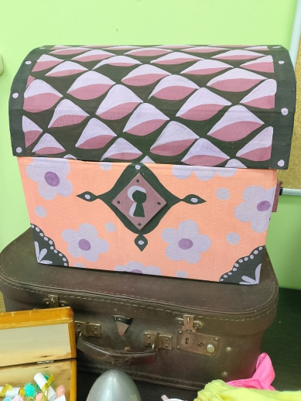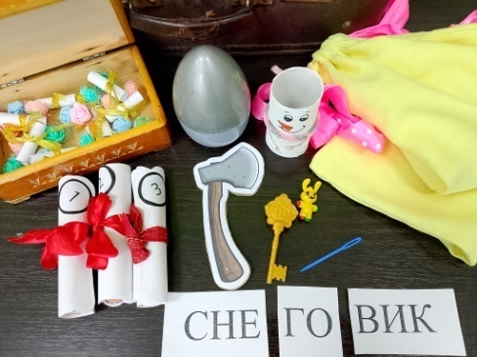
Атрибуты для выполнения заданий.
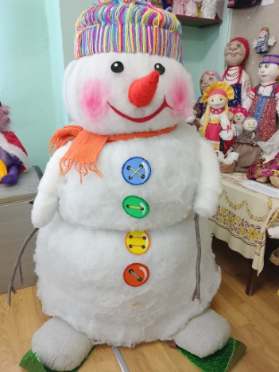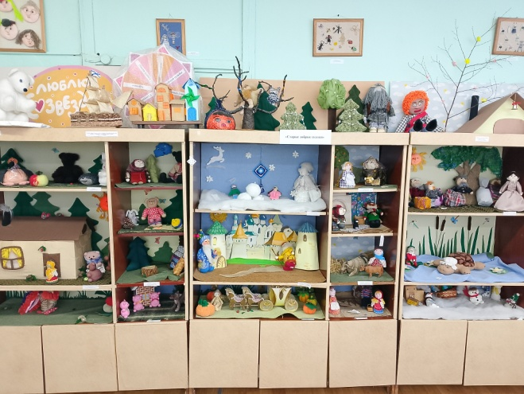
Снеговик. Экспозиция «Сказки»
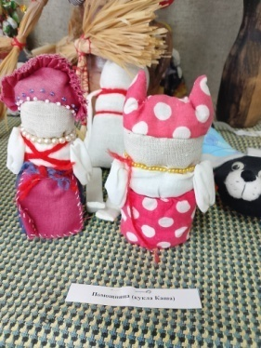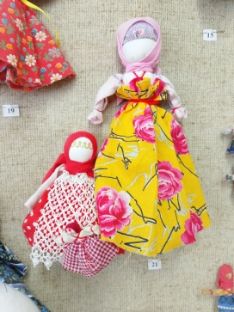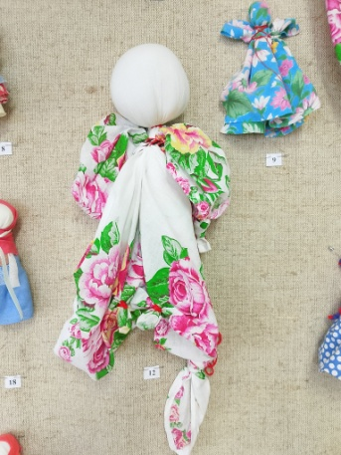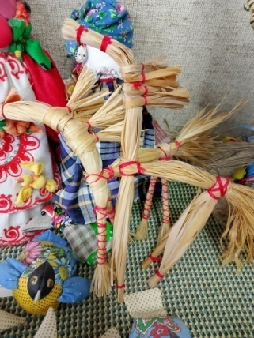
«Кукла-каша» «Пасхальная» «Сонница-Бессонница» «Солнечные кони»
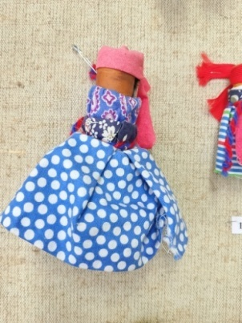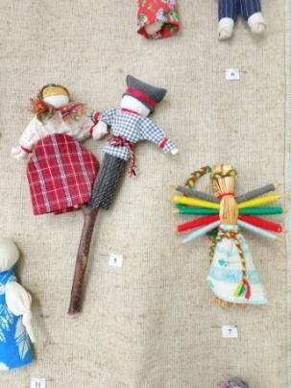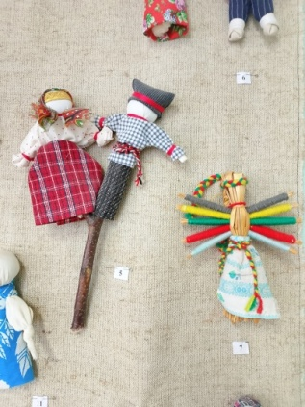
«Материнская молитва» «Мировое дерево» «Мировое дерево», «Десятиручка»

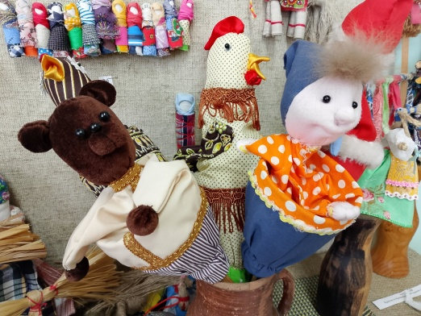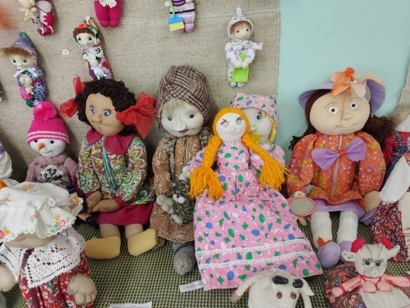
«Куклы из кулёчка» «Куклы-перевёртыши», «Куклы с секретом»

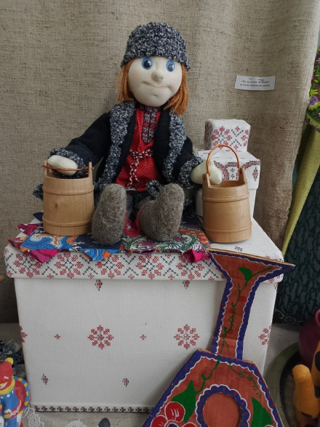

«Емеля на печке»
Куклы

«Кукла-каша»
«Куклу- кашу» изготавливали мамы своим дочерям, когда те в первый паз учились варить кашу. Девочкам обычно было 6-7 лет. Сажая куколку рядом с чугунком, мама приговаривала: «По пояс – крупички, по шейку – водички, и будет по голову каши. Вот тебе дочка подруга и советчица». Эту куклу еще могли называть «Помощница».
«Лихоманки»
Это комплекс кукол из 13 штук. Во главе Кумоха, остальные 12 – её сёстры. По приданию: по приказу Кумохи, они нападают на человека и терзают его жаром, простудой. Уберечься от них можно было только заговором. Самая старшая женщина в семье изготавливала и заговаривала кукол, ставила их за печкой и хранили до Благовещенья. Накануне праздника кукол сжигали вместе со старыми соломенными постелями.
«Солнечные кони»
Образ коня связан с солнцем. Приносит в дом удачу, достаток, свет и тепло. Традиционно, их изготавливали для мальчиков и мужчин как символ мужественности и силы.
«Сонница-Бессонница»
Когда ребёнок без ведомой причины долго плакал и не мог уснуть, мама из клубочка и двух лоскутков (белого и цветного) скручивала куколку Сонницу-Бессонницу. И бросала ее в колыбельку со словами «Сонница-Бессоница не играй с моим дитятком, а играй этой куколкой».
«Материнская молитва»
Если ребёнку приходилось куда-то уезжать, расставаться с матерью на определённое время, делалась куколка Материнская молитва или Бабушкина кукла. На куске бересты писалась молитва, бересту сворачивали в трубочку и наряжали куколкой.
«Пасхальная»
На Пасху пекли куличи и красили яйца. И обязательно делали куколку-столбушку из красной материи в нарядном переднике. В руке эта кукла несла котомку с куличом. Такую куколку дарили вместе с крашенными яйцами с добрыми пожеланиями.
«Мировое дерево»
Этой куклой украшали свадебный пирог. Угостившись куском пирога, гости как бы становились свидетелями образования нового семейного союза, серединку с куклой отдавали жениху и невесте. Пирог съедали, а кукла Мировое Дерево хранилась в семье вместе с другими куклами на всем протяжении существования семьи.
«Десятиручка»
Кукла с десятью руками, создававшаяся женщинами как символ помощи в бесконечных домашних заботах. Ее история тесно связана с праздником Покрова (14 октября), который отмечался после завершения полевых работ и знаменовал переход к зимнему циклу жизни. В это время женщины особенно нуждались в поддержке, чтобы успеть подготовить дом, запасы и одежду к холодам.
«Куклы из кулёчка»
Игровые куклы на палочке. Изготавливали их на забаву деткам. Игрушка относится к типу динамических игрушек.
«Куклы-перевёртыши»
Переворачивая куклу вниз, появлялась еще одна кукла в новом наряде. «Куклы с секретом»
В туловище куклы делами вместительный карман, где можно было спрятать сладости, записки.

Приложение 2

Этапы мастер-класса

1. Вырезать основу для открытки.
2. Вырезать детали для основания открытки.
3. Вырезать снеговика.
4. Склеить основу для открытки.
5. Приклеить снеговика.
6. Склеить все детали.
7. Обвести по контуру снеговика маркером.
При движении белого листа открытка будет менять цвета.
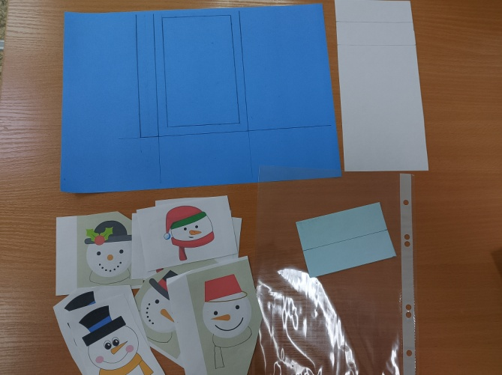 Заготовки и материалы для открытки.

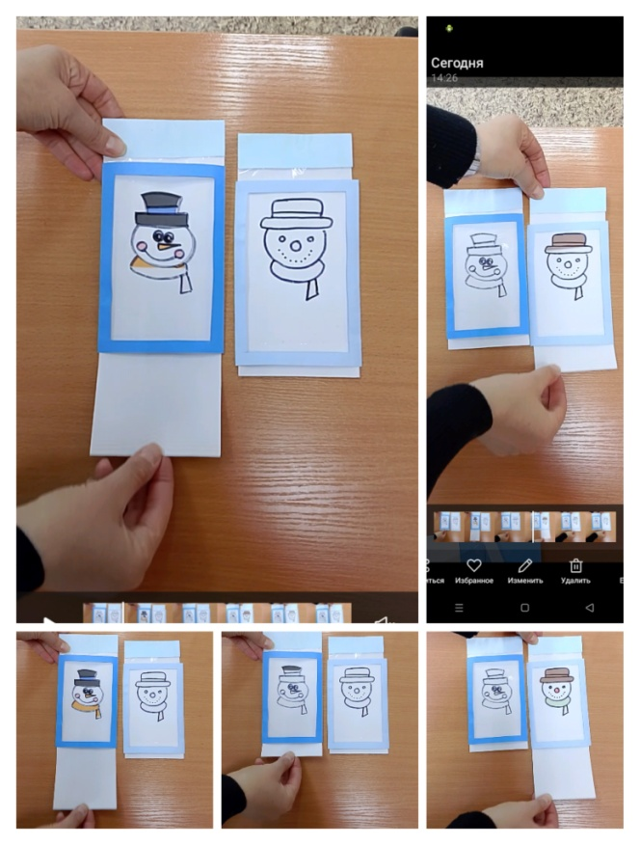
Механизм работы открытки.

Библиографический список
1. Золотова Е. Успешница, Солнечный конь: какие бывают словянские куклы – обереги/ Е. Золотова, 2025г. – 4 С. https://russian.rt.com/nopolitics/article/1517920-slavyanskie-kukly-oberegi (дата обращения:16.01.2026)
2. Мотылева О.В. Славянские куклы-обереги и их значение/ О.В. Мотылёв.-Буй, 2023г. -23 С. https://dmshbui.kst.muzkult.ru/media/2024/04/25/1325500131/Lekciya_na_temu_Slavyanskie_kukly_-oberegi_i_ix_znachenie_compressed.pdf (дата обращения:16.01.2026)
3. Шеина В.В. Русская народная игрушка – славянская тряпичная кукла/ В.В. Шеина, 2025г. – 5 С. https://school-science.ru/12/16/48758 (дата обращения:16.01.2026)

